0

9/05/2024

Bionexo

RESULTADO – TOMADA DE PREÇO

02495EM59117HEMNSL

2

O Instituto de Gestão e Humanização – IGH, entidade de direito privado e sem fins lucrativos, classificado como

Organização Social, vem tornar público o resultado da Tomada de Preços, com a finalidade de adquirir bens, insumos e

serviços para o HEMNSL - Hospital Est. Maternidade Nossa Senhora de Lourdes, com endereço à Rua 230, Qd. 709, S/

N, Setor Nova Vila, Goiânia/GO, CEP: 74.640-210.

Art. 10º Não se exigirá a publicidade prévia disposta no artigo

II. EMERGÊNCIA: Nas compras ou contratações realizadas em caráter de urgência ou emergência, caracterizadas pela

ocorrência de fatos inesperados e imprevisíveis, cujo não atendimento imediato seja mais gravoso, importando em

prejuízos ou comprometendo a segurança de pessoas ou equipamentos, reconhecidos pela administração.

Bionexo do Brasil Ltda

Relatório emitido em 09/05/2024 11:43

**Comprador**

IGH - Maternidade Nossa Senhora De Lourdes (11.858.570/0005-67)

RUA 230, QUADRA 709 LOTE 11 - SETOR NOVA VILA - GOIÂNIA, GO CEP: 74640-210

**Relação de Itens (Confirmação)**

Pedido de Cotação : 345648880

COTAÇÃO Nº 59117 - QUIMICOS HEMNSL MAIO/2024

Frete Próprio

Observações: \*PAGAMENTO: Somente a prazo e por meio de depósito em conta PJ do fornecedor. \*FRETE: Só serão

aceitas propostas com frete CIF e para entrega no endereço: RUA 230 QUADRA 709 LOTE 11 - Setor Nova Vila,

Goiânia/GO CEP: 74640-210, dia e horário especificado. \*CERTIDÕES: As Certidões Municipal, Estadual de Goiás,

Federal, FGTS e Trabalhista devem estar regulares desde a data da emissão da proposta até a data do pagamento.

\*

REGULAMENTO: O processo de compras obedecerá ao Regulamento de Compras do IGH, prevalecendo este em relação

a estes termos em caso de divergência.

Tipo de Cotação: Cotação Emergencial

Fornecedor : Todos os Fornecedores

Data de Confirmação : Todas

**Faturamento**

**Mínimo**

**Validade da**

**Proposta**

**Condições de**

**Pagamento**

**Fornecedor**

**Prazo de Entrega**

**Frete Observações**

**Maeve Produtos Hospitalares**

GOIÂNIA - GO

BRENDA NUNES - null

vendasvet1@maevehospitalar.com.br

**[Mais informações](javascript: f_mais_info(118427))**

1

dias após

1

R$ 350,0000

10/05/2024

30 ddl

CIF

null

confirmação

**Programação**

**de Entrega**

**Preço**

**Unitário Fábrica**

**Preço**

**Valor**

**Total**

**Produto**

**Código**

**Fabricante Embalagem Fornecedor Comentário**

**Justificativa**

**Rent(%) Quantidade**

**Usuário**

ALCOOL ETILICO

7

0%

ANTISSEPTICO

1

00ML -> PARA

;Hospdrogas,

Medcenter, Cientifica

não atendem ao

prazo de

entrega/emergencial. 1,2300 0,0000

- Ello não atende as

condições de

Danielly

Evelyn

PELE -> FRASCO

ALCOOL 70%

-

SOLUÇÃO

ALMOTOLIA X

100ML - VIC

PHARMA -

Maeve

Produtos

Hospitalares

Pereira Da

Cruz

ALCOOLICA 70

INPM,

ANTISEPTICA,

PARA USO

R$

R$

R$

1

39460

-

FRASCO

null

1000 Frasco

1.230,0000

VIC PHARMA

09/05/2024

1

1:35

TOPICO ADULTO

E PEDIATRICO;

ALMOTOLIA 100

ML

pagamento.

;

Medcenter,

CLOREXIDINA

Danielly

Evelyn

Pereira Da

Cruz

Medcom, Cientifica,

Hospdrogas não

atendem ao prazo de

entrega/emergencial. 2,4000 0,0000

- Asthamed não

atende as condições

2

%

CLOREXIDINA

SOL

DEGERMANTE 2%

FRASCO 100ML

DEGERMANTE

X 100ML -

VIC PHARMA

Maeve

Produtos

Hospitalares

R$

R$

R$

360,0000

2

3

15896

32404

-

-

UNIDADE

FRASCO

null

null

150 Frasco

150 Frasco

-

VIC

09/05/2024

11:35

PHARMA

de pagamento.

CLOREXIDINA

SOLUCAO

CLOREXIDINA

0,5%

Maeve

Produtos

;CM Hospitalar,

Cientifica,

R$

R$

R$

295,5000

Danielly

Evelyn

1,9700 0,0000

ALCOOLICA A

ALCOOLICA X

100ML - VIC

PHARMA -

Hospitalares

Hospdrogas, Ferreira

e Lima não atendem

ao prazo de

entrega/emergencial.

- Comercial Cirurgica

não atinge

Pereira Da

Cruz

0

.5% 100ML ->

CLOREXIDINA

SOLUCAO

VIC PHARMA

09/05/2024

11:35

ALCOOLICA 0.5%

FRASCO 100ML -

FRASCO-

faturamento minimo.

ALMOTOLIA

PLASTICA

DESCARTAVEL

LACRADA, COM

SISTEMA DE

ABERTURA DE

NAO NECESSITE

DE MATERIAL

CORTANTE , COM

TAMPA

ADICIONAL PARA

ENCAIXE APOS

ABERTURA,

AUSENCIA DE

CORANTES,

https://bionexo.bionexo.com/jsp/RelatPDC/relat\_adjudica.jsp

1/2

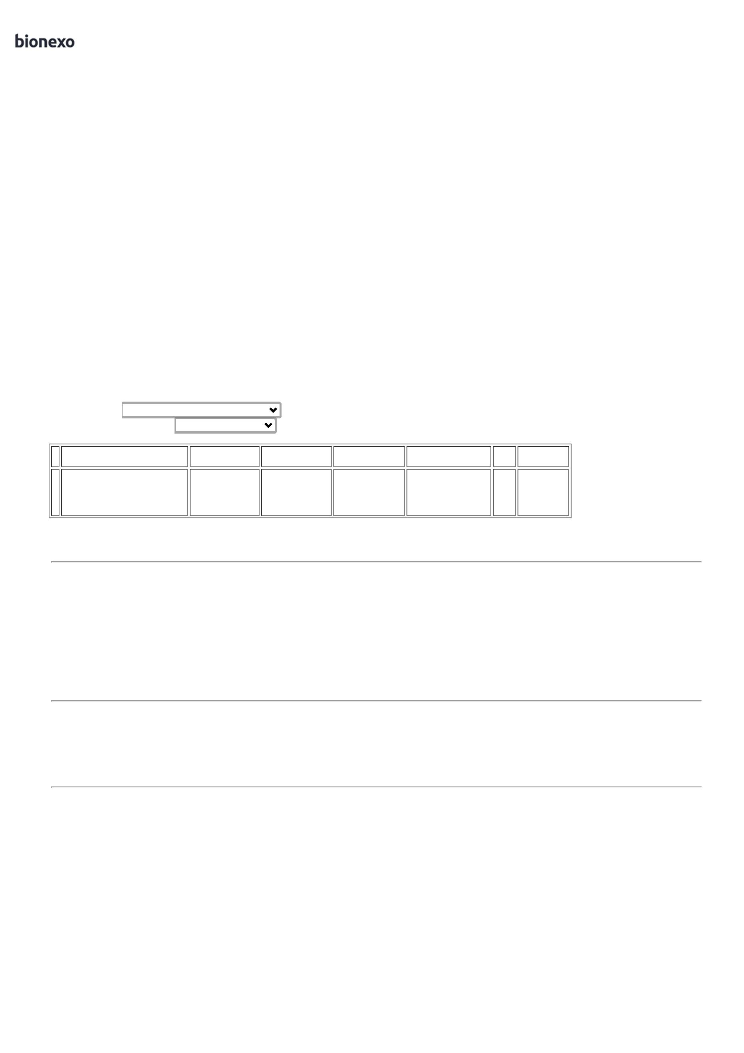

0

9/05/2024

Bionexo

CONSERVANMTES

E ODORES.

;

Hospdrogas,

Danielly

Evelyn

Pereira Da

Cruz

Medcenter não

atendem ao prazo de

entrega/emergencial.

- Prime não atende

as condições de

pagamento.

CLOREXIDINA

SOLUCAO

AQUOSA 0,2%

CLOREXIDINA

0,2% 100ML

CLORDERM,

VIC PHARMA

Maeve

Produtos

Hospitalares

R$

R$

R$

260,0000

4

34421

-

UND

null

200 Unidade

1,3000 0,0000

1

00ML (NP)

09/05/2024

11:35

**Total**

**Parcial:**

R$

1

1

500.0

500.0

2.145,5000

Total de Itens da Cotação: 4

Total de Itens Impressos: 4

**Total**

**Geral:**

R$

2.145,5000

Clique [aqui](javascript:chama_completo(345648880)) para geração de relatório completo com quebra de página

https://bionexo.bionexo.com/jsp/RelatPDC/relat\_adjudica.jsp

2/2

